

【有償ボランティア　はたっこサポート運営審議会より】

はたっこサポートの利用料が令和６年５月より、下記の通り変更になります。

利用者のかたには、ご負担をおかけしますが、ご理解の程よろしくお願いいたします。

はたっこサポートの受付は、毎週金曜日９時～１２時の間に専用電話で受付けます。（上記時間に来館受付も可）

【有償ボランティアはたっこサポート】TEL/090-2139-3007



令和6年5月4日発行

発行者／地縁法人　美旗まちづくり協議会　総務部

住所／〒518-0616　名張市美旗町南西原229-3

TEL／FAX0595-65-3007（美旗市民センター内）

E-mail　[mihata@emachi-nabari.jp](mailto:mihata@emachi-nabari.jp)

HP　<https://www.emachi-nabari.jp/mihata/>

5月号

Instagram　　　line　　　Facebook



|  |  |  |
| --- | --- | --- |
| **日　時** | **内　容** | **担　当** |
| **５月**　４日（祝・土）19：00～20：00 | 理事会・区長会 | 理事会・区長会 |
| ７日（火）　9：00～12：00 | みはたすくすく（託児支援） | 福祉部 |
| ９日（木）13：30～15：30 | みはた元気隊「シニア向けスマホ講座」 | 健康部 |
| １５日（水）10：00～11：30 | みはたっこ（子育てサロン） | 福祉部 |
| １８日（土）14：00～15：30 | 地縁法人美旗まちづくり協議会　総会 | 会員 |
| １９日（日）　9：00～10：30 | わくわく芋づくり　苗植え | 環境部 |
| ２３日（木）　9：00～10：00  　　　　　　　　　10：30～11：30 | 美旗ふれあい・いきいきサロン  全体行事「みんなで歌おう♪」 | 福祉部 |
| ２６日（日）10：00～11：30 | MJクラブ | 児童育成部 |
| ２６日（日）13：00～13：30 | ぶどう収穫体験　袋描き | 児童育成部 |
| ２７日（月）10：00～12：00 | 美旗ふれあい・いきいきサロン　書道 | 福祉部 |
| ２８日（火）　9：00～12：00 | みはたすくすく（託児支援） | 福祉部 |
| **６月**　１日（土）19：00～20：00 | 区長会 | 区長会 |
| １日（土）20：00～21：00 | 理事会 | 理事会 |
| ２日（日）１０：００まで | 通学路安全キャンペーン  （名張クリーン大作戦） | 環境部 |
| ３日（月）　9：00～12：00 | 美旗歴史クラブ「名張旧町散策」 | 地域文化振興部 |
| ４日（火）　9：00～12：00 | みはたすくすく（託児支援） | 福祉部 |
| ６日（木）10：00～11：00 | みはた元気隊「みんなで筋トレ」 | 健康部 |
| １９日（水）10：00～11：30 | みはたっこ（子育てサロン） | 福祉部 |
| ２４日（月）10：00～12：00 | 美旗ふれあい・いきいきサロン「書道」 | 福祉部 |
| ２５日（火）　9：00～12：00 | みはたすくすく（託児支援） | 福祉部 |
| ２７日（木）　9：00～10：00  10：00～12：00 | 美旗ふれあい・いきいきサロン  全体行事「映画鑑賞会　（日日是好日）」 | 福祉部 |

|  |  |
| --- | --- |
| サービス区分 | 利用料金 |
| （１）家事支援サービス | 支援者１時間１人につき９００円、  １時間を超える場合３０分単位4５０円とする |
| （２）庭管理支援サービス | 支援者１時間１人につき１、0００円、  １時間を超える場合３０分単位５００円とする |
| （３）日曜大工支援サービス | 支援者１時間１人につき９００円、  １時間を超える場合３０分単位4５０円とする |
| （４）家電機器調整支援サービス | 同上 |

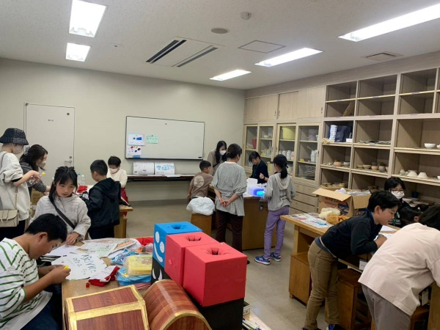

楽しく

やってみよう！

【令和６年度　地縁法人美旗まちづくり協議会総会について】

日　時：令和６年５月１８日（土）14：00より　　　場　所：名張市立美旗小学校体育館

お車でお越しの際は、係員の誘導に従い運動場に駐車してください。

配布されている総会資料とスリッパ（室内履き）をご持参ください。

↑昨年の活動の様子

クラブ　　参加者募集!!

＊MJクラブ・・・みはた　児童育成　クラブ

令和７年３月に「はたっこモール」をMJクラブ主催で行う予定です。計画から準備、当日の運営まで手伝ってくれる美旗在住の小学生から高校生を募集します。月１回程度、美旗市民センターに集まり準備を進めていきます。（準備の進捗状況により活動日が増える可能性があります。）

**みんなの力で美旗を盛り上げていきましょう♪**

＊初回活動日：5/26（日）１0：００～１1：３０　（変更になりました）

場所：美旗市民センター　アトリエ

（初回以降の日程は５/２６にお知らせします。全ての回に出席が出来なくても参加可）

　申込締切：５月２２日（水）

【申込・問合せ】美旗市民センターTEL/65-3007　またはライン

＜５月・６月の予定＞　　＊予定は変更になる場合があります。



【福祉部】　美旗ふれあい・いきいきサロン　全体行事

**「みんなで歌おう♪」**

日　時：令和６年５月２３日（木）**10：30**～11：30

場　所：美旗市民センター　多目的ホール

講　師：音楽工房さん

**「映画鑑賞会」**

日　時：令和６年６月２７日（木）

**10：00**～12：00

場　所：美旗市民センター　多目的ホール

上映後、パン工房あうるさんのパン販売があります。

＊どちらも、美旗在住の６５歳以上の方ならどなたでもご参加頂けます。

申込みは不要ですが、初めて参加される方は当日受付で名前や住所など

必要事項をご記入ください。

【環境部】　　通学路安全キャンペーン（名張クリーン大作戦）

令和６年６月２日（日）

美旗小学校に８時３０分～１０時の間に到着するように、各地区を出発してください。

美旗小学校のグラウンド（プール前）で、集まったゴミの分別をします。

☆池の台の方は、桔梗が丘東小学校に向かってください。

通学路安全キャンペーンとは…児童と保護者、各地区の方達とで、通学路の危険

箇所を確認しながら、ゴミ拾いを行うものです。

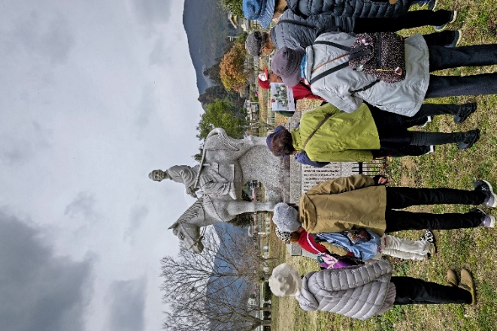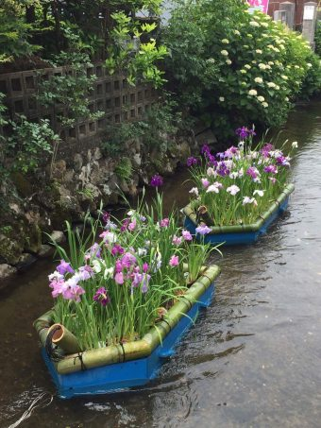

【健康部】　みはた元気隊「みんなで筋トレ」

日　時：令和６年６月６日（木）10：00～11：00

場　所：美旗市民センター　多目的ホール　　　　講　師：日南　桃子さん

持ち物：ヨガマットもしくはバスタオル、飲み物　　　　　服　装：動きやすい服装

椅子を使用した筋トレやストレッチも教えていただきます。無理のない範囲で、楽しく体を動かしましょう！みはた元気隊メンバー以外の方で参加を希望される場合は、申込みください。

＜令和６年度　みはた元気隊年間予定＞

|  |  |  |
| --- | --- | --- |
|  | **日　程** | **内　容** |
| 1 | ５月　９日（木）１3：3０～１5：３０ | シニア向けスマホ講座（定員に達しました） |
| 2 | ６月　６日（木）１０：００～１１：００ | みんなで筋トレ |
| 3 | ７月１１日（木）１０：００～１１：００ | 栄養の話 |
| 4 | ９月　　５日（木）１０：００～１１：００ | 脳トレ |
| 5 | １０月　（日程未定） | 遠足～赤目～ |
| 6 | １１月　７日（木）１０：００～１２：００ | 調理実習 |
| 7 | R7.３月（日程未定） | ウォーキング（行き先未定） |

みはた元気隊は…

自分が元気になり、皆さんにも元気をおすそ分けする活動をしています。

懐かしい歌などを、楽しく歌いましょう♪

美旗地区　がん検診　７月28日（日）＊６月に案内を全戸配布します。

　　　　　特定健診10月　６日（日）＊８月に案内を全戸配布します。

**桜探しウォーク**

**「桜ウォーク」３月３１日（日）９：３０～１１：３０**

小学生（子ども）４名を含む４９名の方が参加し、美旗の語り部の説明を受けながら、毘沙門塚古墳から女良塚古墳を歩き、新田水路の桜並木に到着しました。残念ながら桜はまだ固い蕾でしたが、桜の芽吹きを感じながら、桜並木の下で食べたお団子は美味しかったです。毘沙門塚古墳の裏側から見た方が古墳の形が良くわかり、桜も咲いていました。今回はそんな　　　　　　　　　　　　　　　　となりましたが、参加された皆さんには、地元の歴史に大変興味を持っていただけました。

【地域文化振興部】　　　　美旗歴史クラブ　報告

**「大宇陀 松山地区散策」　３月１４日（木）８：３０～１５：００**

美旗歴史クラブの館外学習で奈良県宇陀市の松山地区を２２名

の参加者で散策してきました。大宇陀の松山地区は重要伝統的

建造物群保存地区として古い町並みが保存され、ボランティア

ガイドの方に説明して頂きながら歩きました。天正伊賀の乱の後、

織田信雄（織田信長の次男）がこの地を治めていたり、名張の

「やなせ宿」の細川邸の本家「薬の館」があったりと、何かと関連もありました。

　また柿本人麻呂公園や、かぎろひの丘万葉公園なども巡り、万葉の時代から江戸時代の商家の雰囲気まで感じることが出来た館外学習となりました。

**「美旗歴史クラブ」のご案内**

このクラブは地域文化振興部の活動の一つとして、美旗地域の文化・歴史・観光を学ぶ

クラブです。現地学習で楽しく学んで、地域の歴史文化振興に貢献してみませんか。

（このクラブは原則として全回参加出来る方を募集しています）

**第１回～名張旧町散策～**初めてのかたはお申込みください。

**日時：６月３日（月）９：００～１２：００（美旗市民センター集合）**

内容：名張旧町の登録有形文化財の川地写真館、喜多藤旅館を巡り、

やなせ宿や大和屋にも立ち寄ります。城下川の花いかだを愛で

ながら旧町の風情を楽しみましょう。

「日日是好日」

監督・脚本:大森　立嗣

出演：　黒木　華  
樹木　希林

多部　未華子